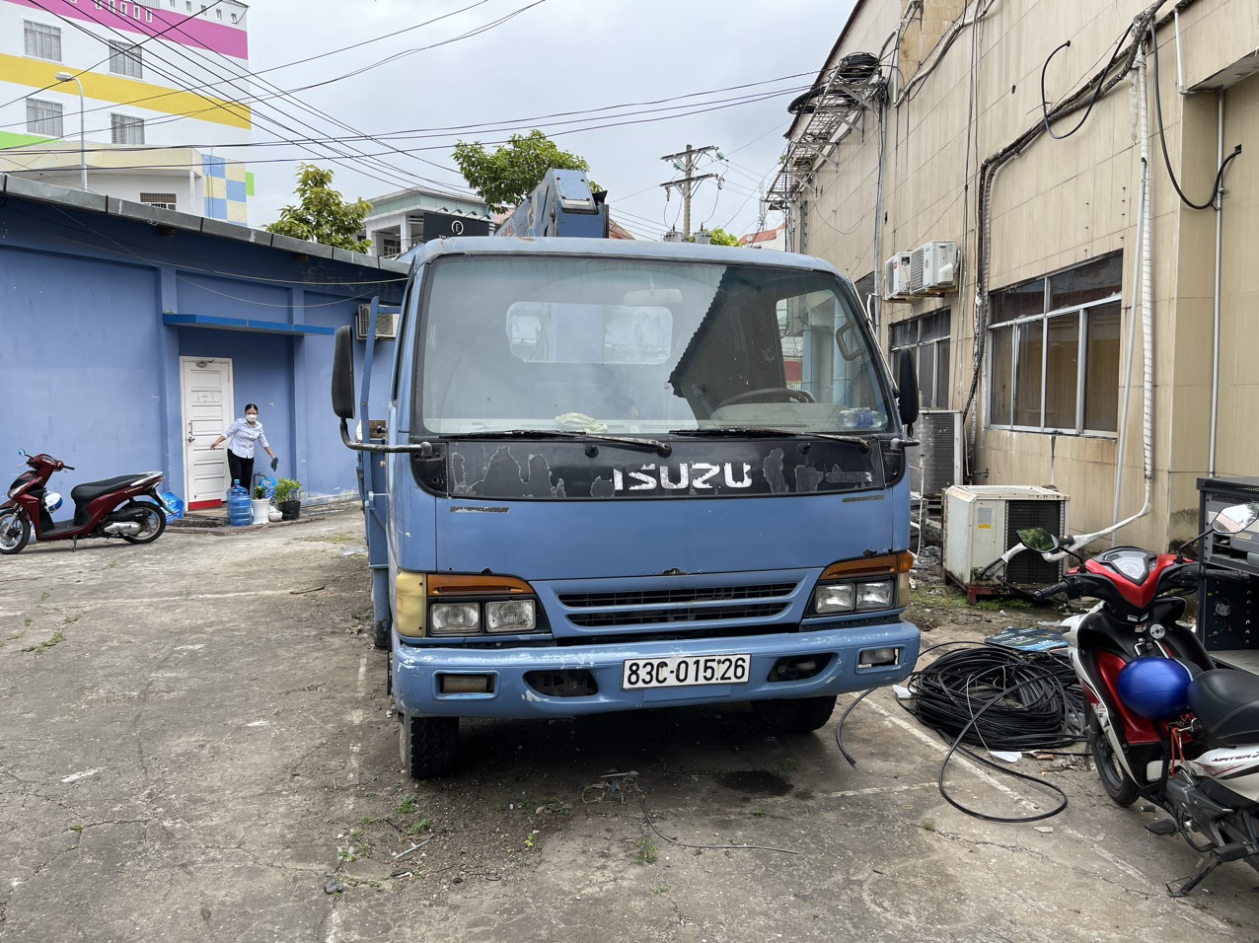  Hình 1: Xe ô tô biển số 83C – 015.26: Mặt trước. | 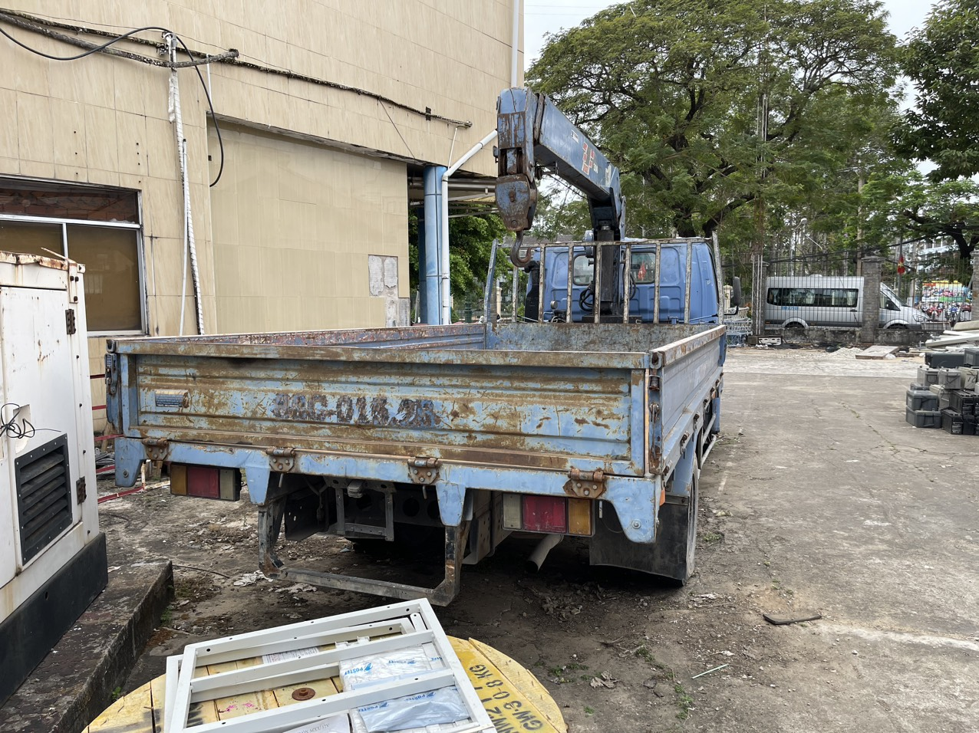  Hình 2: Xe ô tô biển số 83C – 015.26: Mặt sau.
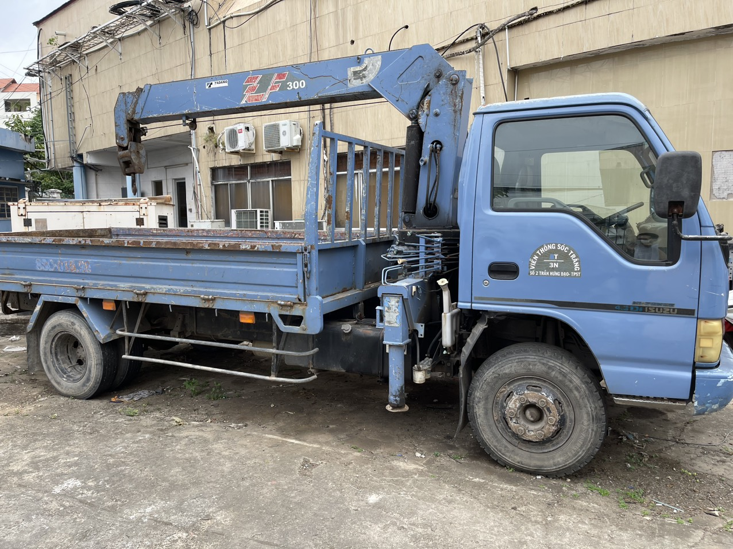  Hình 3: Xe ô tô biển số 83C – 015.26: Mặt bên. | 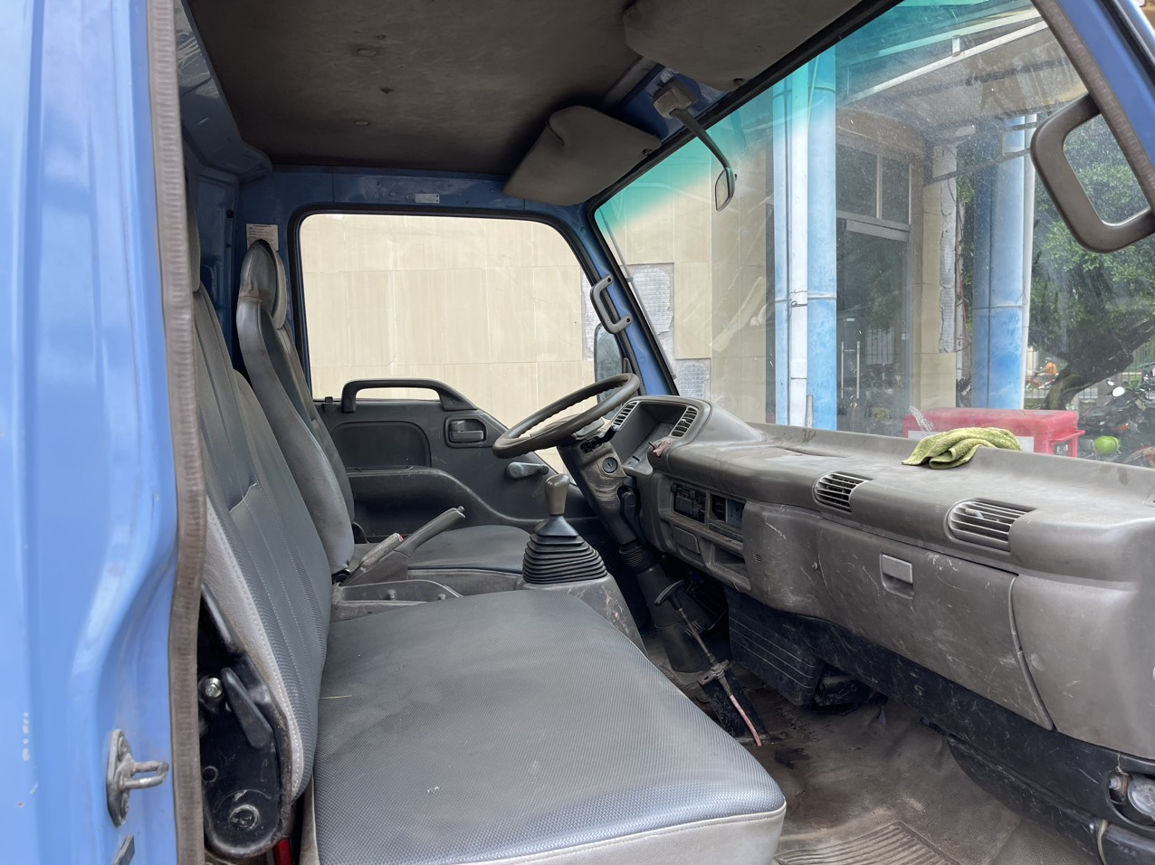  Hình 4: Xe ô tô biển số 83C – 015.26: Nội thất xe.

